муниципальное учреждение культуры Каменского района
«Межпоселенческая центральная библиотека»

муниципальное бюджетное учреждение культуры
Калитвенского сельского поселения
«Калитвенская сельская библиотека»
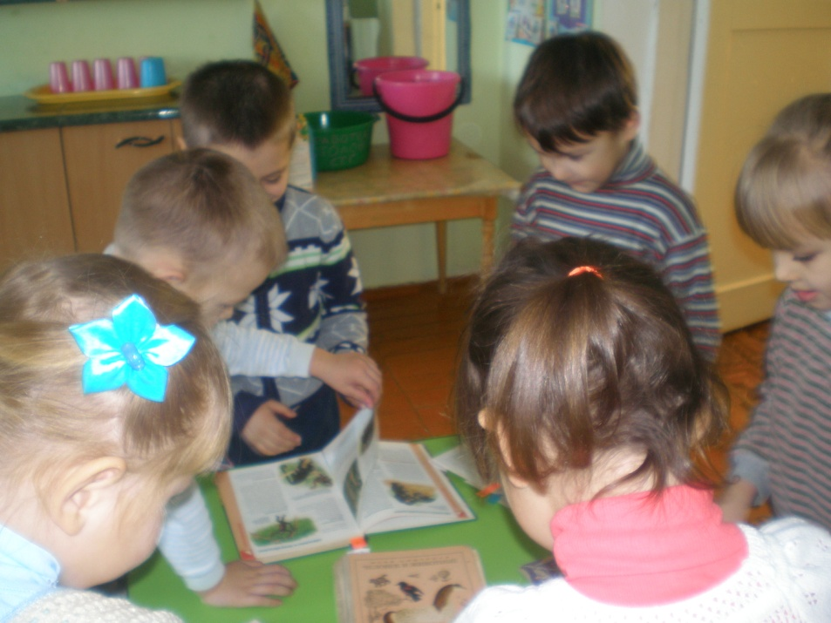
Паспорт массового мероприятия

Дата: 11 ноября 2016 г.
Тема: «Загадки степных животных»
Место проведения: МБДОУ детский сад № 8

Участники: старшая группа
Схема мероприятия, темы выступлений:
1. Загадки о животных степной зоны
2. Краткая информация, иллюстрация загадки
3. Знакомство с книгами о животных

Директор С.В. Кудинова

